全国2012年10月高等教育自学考试

数控技术及应用试题

课程代码：02195
请考生按规定用笔将所有试题的答案涂、写在答题纸上。

选择题部分
注意事项：
1.答题前，考生务必将自己的姓名、准考证号用黑色字迹的签字笔或钢笔填写在答题纸规定的位置上。
2.每小题选出答案后，用2B铅笔把答题纸上对应题目的答案标号涂黑。如需改动，用橡皮擦干净后，再选涂其他答案标号。不能答在试题卷上。

一、单项选择题（本大题共20小题，每小题2分，共40分）
在每小题列出的四个备选项中只有一个是符合题目要求的，请将其选出并将“答题纸”的相应代码涂黑。错涂、多涂或未涂均无分。
1．CIMS的中文含义是
A．计算机辅助设计 B.柔性制造系统
C．柔性制造单元 D.计算机集成制造系统
2．点位控制的数控钻床编程时
A．不能使用指令G00来控制机床运动
B.不能使用指令G01来控制机床运动
C．不能使用指令G02或G03来控制机床运动
D.不能使用指令G04来控制机床的运动
3．对于卧式数控车床的坐标系，若以工件右端面作为Z轴的工件坐标原点，则Z轴的正
万向是
A．从工件坐标原点沿床身远离工件的方向
B.从工件坐标原点沿床身接近工件的方向
C．从工件坐标原点垂直向上的方向
D.从工件坐标原点垂直向下的方向

4．CNC系统的CMOS RAM常配备有高性能电池，其作用是
A．RAM正常工作所必须的供电电源
B.系统上电时，保护RAM不被烧坏
C．加强RAM供电，提高抗干扰能力
D.系统掉电时，保护RAM中的信息不丢失
5．CNC系统采用逐点比较法对第一象限的圆弧逆时针插补运算时，若偏差函数小于零，
则刀具下一步的移动方向应为
A．+X方向 B. －X方向
C．+Y方向 D. －Y方向
6．一端固定，一端自由的丝杠支承方式适用于
A．丝杠较短或丝杠垂直安装的场合
B.位移精度要求较高的场合
C．刚度要求较高的场合
D.精度和刚度要求都很高的场合
7．某数控机床的频率比为λ，静刚度为K，阻尼比为D，则动刚度K_{d}为
A．
B.
C．
D.
8．感应同步器采用鉴相型工作时，滑尺上正弦绕组和余弦绕组的励磁信号分别是’
A．U_{m}sinωt和U_{m}cosωt
B.U₁sinωt和U₂sinωt(U₁≠U₂)
C.U₁sinωt和U₂cosωt(U₁≠U₂)
D.U_{m}sinω₁t和U_{m}cosω₂t(ω_{l}≠ω₂)
9．为了减少热变形对测量精度的影响，传感器材料的热膨胀系数应
A．远大于机床床身材料的热膨胀系数
B.远小于机床床身材料的热膨胀系数
C．等于或接近机床床身材料的热膨胀系数
D.远离机床床身材料的热膨胀系数
10．光栅位移传感器信号处理时，用直接细分法进行四细分，从光电元件得到四个正弦信号，它们依次相差的角度为
A.45° B.90°
C.135° D.180°
11．一增量式脉冲发生器，其单次脉冲的典型脉冲宽度（周期）为5微秒，现要求其最高允许测量转速为4000转／分，则该脉冲发生器每转输出脉冲数为
A．2000 B.3000
C．4000 D.5000
12．在脉冲比较式进给位置伺服系统的下列四个环节中，用来补偿速度控制单元死区的是
A．可逆计数器 B.位置控制器
C．同步电路 D.偏差补偿寄存器
13．不考虑加减速过程时，对于两轴圆弧插补，各个进给轴的位置指令信号函数规律是
A．斜坡函数 B.指数函数
C．正弦函数 D.双曲函数
14．描述步进电动机静态时电磁转矩T与失调角θ之间关系的特性曲线称为
A．矩频特性 B.矩角特性
C．最大静态转矩特性 D.连续运行特性
15．一台三相反应式步进电动机，转子齿数Z_{r}=80，当采用六拍通电方式运行时，其步距
角θ_{s}为
A．0.75° B.1.5°
C．3° D.6°
16．加在数控机床进给伺服电动机轴上的负载有两种，它们是
A．切削转矩和摩擦转矩 B.切削转矩和负载惯量
C．摩擦转矩和负载惯量 D.负载转矩和负载惯量
17．某交流主轴电动机，定子磁极对数p=2，供电频率f₁=50Hz时，同步转速为
A．500 r/min B.750 r/min
C.1500 r/min D.3000 r/min

18．工件加工后的实际几何参数与理想几何参数的符合程度称为
A．尺寸精度 B.加工精度
C．几何精度 D.位置精度
19．误差的大小和方向是不规律变化的，这种误差称为
A．平均误差 B.系统误差
C．随机误差 D.定位误差
20．在FANUC15数控系统中，实现插补等运算功能的模块是
A．数字伺服功能模块 B.CNC功能模块
C．主轴控制功能模块 D.PLC功能模块

非选择题部分
注意事项：
用黑色字迹的签字笔或钢笔将答案写在答题纸上，不能答在试题卷上。

二、填空题（本大题共10小题，每小题1分，共10分）
21．数控机床的辅助动作，如刀具的选择等是由_________进行控制的。
22．数控机床位置控制装置由伺服机构和_________组成。
23．机床的_________是指机床在载荷的作用下抵抗变形的能力。
24．根据滚动体的形状，把滚动导轨分成三类，即滚珠导轨、滚柱导轨和_________。
25．旋转变压器是根据_________原理工作的。
26．进给伺服系统的_________性能的优劣主要体现为跟随误差的大小。
27．机床的几何精度是指机床的主要运动部件及其运动轨迹的形状精度和_________。
28．高低压双电源型步进电动机驱动电源简单地说就是“高压建流，_________’。
29．加速转矩等于加速度乘以_________。
30．对恒速输入的数控伺服系统，当系统进入稳态后实际位置总是滞后于指令位置一个值，该值称为_________。
三、分析题（本大题共4小题，每小题5分，共20分）
31．试举出2种不同类型的测量线位移的传感器，并分别指出其基于什么原理来测量位移的？
32．简述提高步进系统工作精度采取的主要措施。
33．简述对数控机床主轴电动机的要求。
34．简述数控机床精度的主要检测项目。
四、编程题（本大题共10分）
35．图示为要在数控车床上加工的零件轮廓，零件毛坯已经粗加工，现要求只需一次精加工成形。试按照教材中所学的代码格式编写其加工程序。要求：
(1)工件坐标系原点设在球心O点。试计算基点A的坐标，并以绝对坐标方式编写加工程序。
(2)编程加工时不考虑刀具副后面与被切形状的干涉问题，同时要求加工时开冷却液，X向
为直径编程。
(3)刀尖位置为程序的起刀点和退刀点，且要求在车完表面后按先X轴后Z轴顺序退刀o
(4)进给速度50mm/min，主轴转速600r/min。
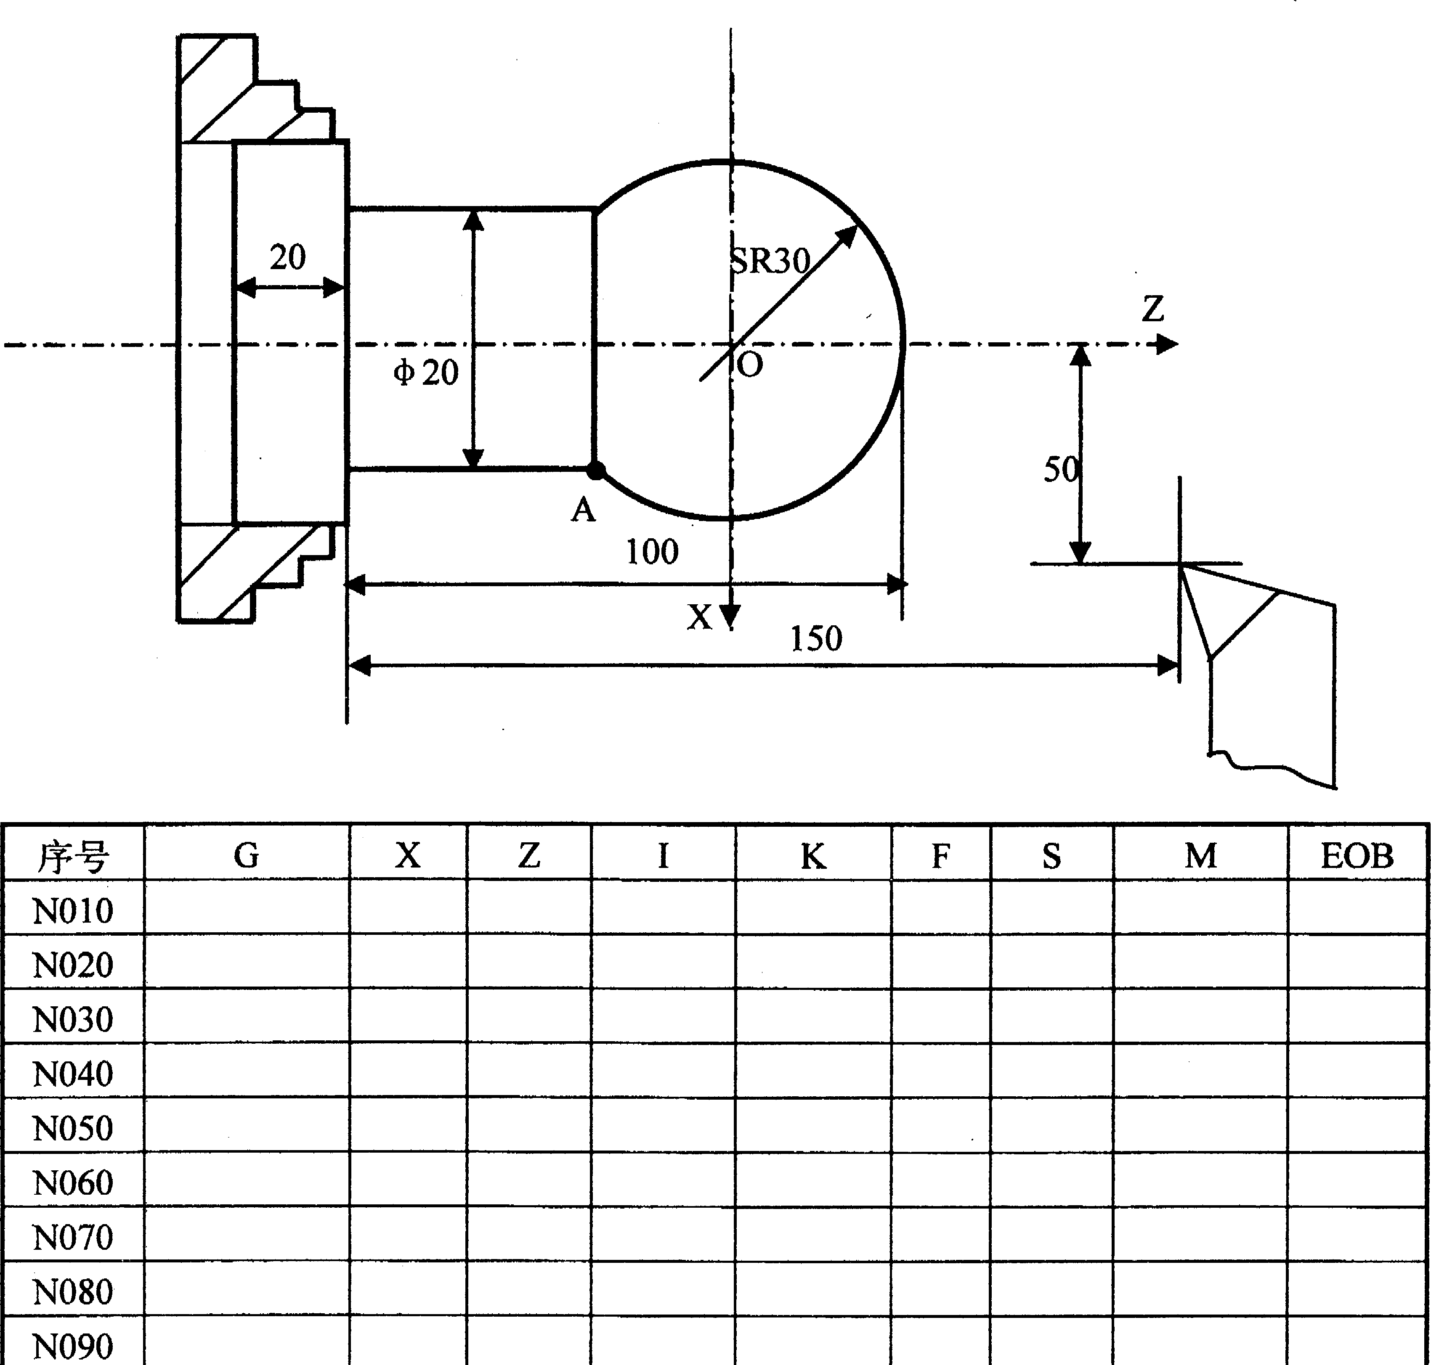

五、计算题（本大题共2小题，每小题10分，共20分）
36．图示为某数控工作台X方向的传动系统简图，已知电机为五相混合式步进电动机，转
子的齿数z_{r}=100，采用五相十拍的工作方式，丝杠导程P=6mm，齿轮的齿数Z₁=25，Z₂=30，请求步进电动机的步距角θ_{S}和该工作台X方向的脉冲当量δ_{X}=?
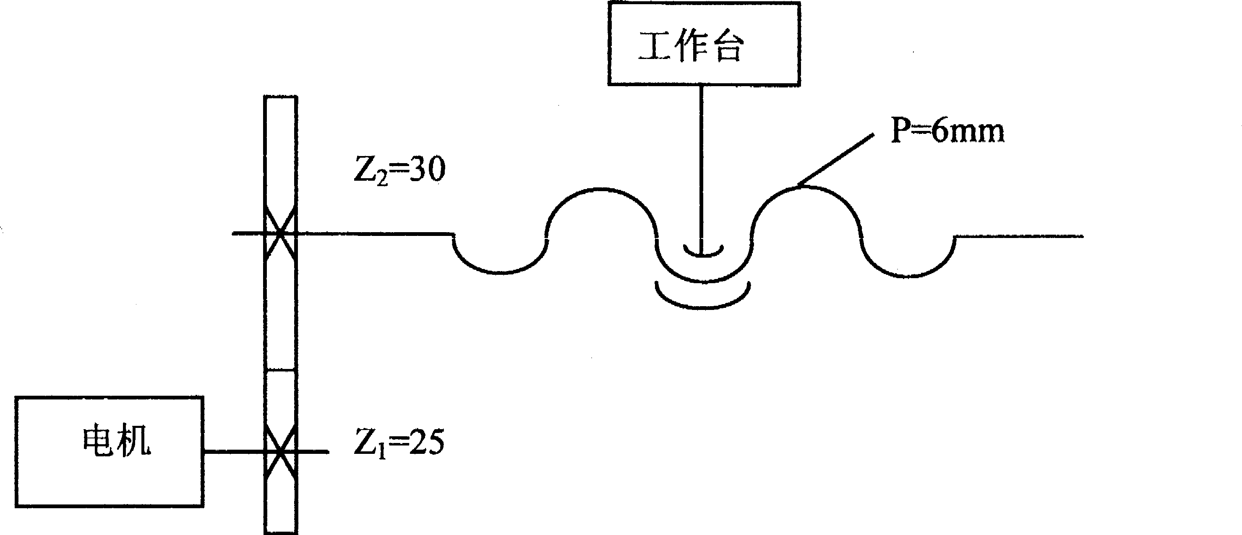
37.AB是第一象限要插补的圆弧，圆弧的圆心在坐标原点O(0 , 0)，圆弧的起点坐标为A(4, 0)，终点坐标为B (0, 4)，若脉冲当量为1，用逐点比较法对该段圆弧进行逆圆插补。请完成下列问题：
(1)求需要的插补循环总数；
(2)按下面给定表格形式表述完成插补计算过程，同时把刀具运动位置各点的坐标值求
出列入；
(3)画出刀具运动的轨迹。
插补循环 | 偏差差别 | 进给方向 | 偏差计算 | 刀具运动位置入坐标值 | 终点判别
0
1
2
3
4
5
6
7
8

